autius, la autoescuela aragonesa que triunfa entre los millenials
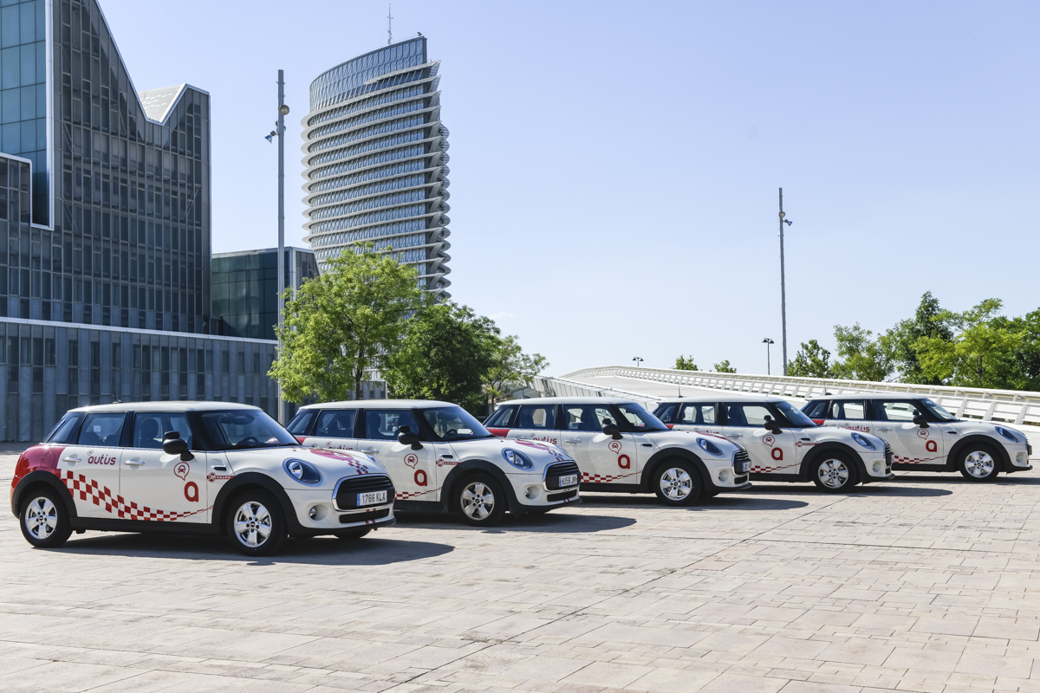
Hace pocos meses que autius llegó a la capital aragonesa y su autoescuela en Zaragoza ya se posiciona como la opción preferida por los jóvenes que buscan sacarse el carnet de coche de una forma diferente. Ubicada en la céntrica calle San Miguel, sus instalaciones no dejan indiferente a nadie.
Lejos de la típica clase con mesas y sillas, su aula en forma de grada es uno de sus principales sellos distintivos. El objetivo es que el alumno se ponga cómodo y generar una experiencia positiva de aprendizaje. Los profesores incorporan a la clase un enfoque pedagógico y el espacio abierto favorece el diálogo entre alumnos y profesores haciendo que la asimilación de conceptos sea mucho más fácil y llevadera y generándose muy “buen rollo” entre todos. Además, tienen una zona destinada exclusivamente al alumno. El centro pone a su disposición tablets para que puedan hacer test mientras se toman un café

Su método propio permite al alumno obtener la teórica en 6 días, 2 horas al día de martes a jueves durante dos semanas. La rapidez y efectividad de su método es una de las principales características destacadas por los cientos de alumnos que ya lo han probado. La tecnología es otro de los pilares sobre las que se sustenta su método. Desde el momento en el que el alumno se apunta se le da de alta en la aplicación “my autius” donde encuentra material y test de examen y desde la que pueden hacer la reserva online de sus clases prácticas de manera cómoda eligiendo día, hora y profesor
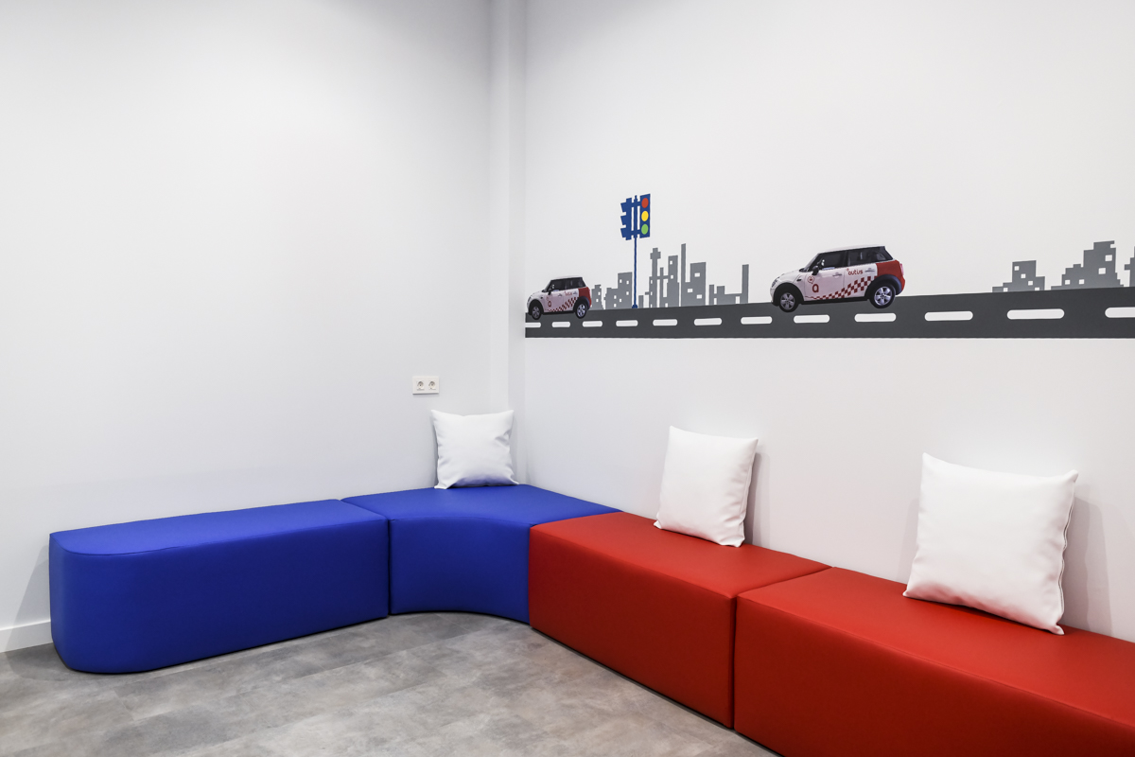

Uno de los principales objetivos de autius es que sus alumnos aprueben y lo hagan a la primera. Su tecnología propia permite calcular el porcentaje de probabilidad de aprobado a medida que los alumnos van realizando test, de manera que el alumno puede saber cuándo está preparado para presentarse al examen y aprobar.
La tecnología también está presente en la parte práctica. Las clases se realizan a bordo de un mini equipado con una Tablet donde el profesor recoge la evolución del alumno, evaluando los mismos criterios que se evalúan el día del examen. De este modo el alumno sabe cuándo está preparado para presentarse el examen práctico, sin hacer más clases de las necesarias.
Los alumnos que ya han pasado por su autoescuela en Zaragoza destacan la rapidez del método y el “buen rollo” que se genera entre alumnos y profesores y que permanece una vez han dejado de ser alumnos
Actualmente autius cuenta con 4 centros y tiene previsto un ambicioso plan de expansión que pretende alcanzar la apertura de 50 centros en un plazo no superior a 5 años. Su objetivo a corto plazo es la apertura de un segundo centro en Zaragoza para afianzar su posición en la capital aragonesa, consolidándose como la autoescuela en Zaragoza referente entre los jóvenes.
¿Todavía no los conoces? Pásate a conocer su autoescuela en Zaragoza. Están en calle San Miguel, 5
